Миниатюрное электронное устройство – записная книжка
Д. А. Каюров
Санкт-Петербургский государственный электротехнический университет
«ЛЭТИ» им. В.И. Ульянова (Ленина)
kayurov_daniil@mail.ru

Аннотация. Разработано миниатюрное электронное устройство - записная книжка. Основными особенностями прибора являются малые размеры (38х41х15 мм) и низкое потребление энергии. Аккумулятор емкостью 450 мА/ч обеспечивает возможность продолжительной работы без подзарядки. Записная книжка позволяет открывать и выводить на монохромный OLED-дисплей разрешением 128х64 пикселя файлы TXT и BMP. Хранение файлов происходит на SD-карте емкостью до 2-х терабайт. Доступ к карте осуществляется по интерфейсу SPI, для работы с файловой системой применена аппаратно-независимая библиотека FATFS.
Ключевые слова: портативные устройства; микроконтроллер; SD-карта; гаджет; автономные приборы; картридер; FATFS

Введение
В современном мире человека окружает огромное множество электронных устройств и приспособлений, призванных упростить повседневные задачи. Несмотря на значительный прогресс в развитии цифровых устройств, многие из них не могут обеспечить достаточный уровень автономности, например, большинство смартфонов требуют перезарядки аккумулятора каждые сутки. При этом, это устройство является не только средством связи и доступа в Интернет, но и записной книжкой, платежным средством, часами. Возникает логичный интерес к приборам, конструкция которых учитывает необходимость длительной автономной работы без частых подзарядок.
В настоящей работе приводится описание миниатюрной цифровой записной книжки, способной поместиться на ладони и сохранять заряд аккумулятора на протяжении нескольких недель. Благодаря использованию в качестве носителя информации micro SD-карты запись новых данных в память устройства может осуществляться с практически любого компьютера, ноутбука, смартфона или планшета. Применение современного микроконтроллера, OLED-дисплея и возможность полного отключения питания от цифровой части устройства обеспечивает уровень автономности, недостижимый для большинства других носимых устройств, а компактные размеры и малый вес позволяют носить устройство с собой в любой ситуации. Подобный аппарат способен стать дополнением к смартфону и обеспечить доступность информации даже в случае разряда телефона или при отсутствии подключения к сети.
Устройство имеет потенциал для улучшения и модернизации, что обусловлено применением высокопроизводительного микроконтроллера с развитой периферией.

Функциональная схема
Функциональная схема устройства имеет следующий вид:
I2C
SPI
OLED
SD
MCU

Кнопки

Блок Питания
Блок Заряда
+3В
+5В

- Блок-схема устройства
где:
- Блок заряда - Блок заряда аккумулятора,
- Блок питания - Блок понижающего преобразователя напряжения,
- MCU - Микроконтроллер и обвязка,
- OLED - OLED-дисплей и обвязка,
- Кнопки - Устройства ввода (кнопки),
- SD - SD-карта,
- SPI, I2C - Интерфейсы.
Блок заряда построен на микросхеме TP4056 – линейном зарядном устройстве для литий-ионных аккумуляторов. Применение более продвинутого импульсного зарядного устройства не оправдано из-за малой емкости батареи и, как следствие, малых зарядных токов. Питание при заряде устройство получает по разъему USB-Type C, что обеспечивает совместимость с подавляющим большинством современных зарядных устройств и кабелей. Центральный микроконтроллер имеет возможность измерять напряжение аккумулятора с помощью встроенного АЦП для оценки степени заряда.
Блок питания построен на микросхеме TD 6811 –импульсном понижающем преобразователе напряжения. Выходное напряжение блока питания – 3 вольта. Важными для устройства особенностями этой интегральной схемы являются высокая эффективность на малых нагрузках, высокая частота работы, обеспечивающая возможность применения малогабаритных компонентов обвязки, и наличие режима LDO. Последний обеспечивает возможность работы при крайне малых разницах входного и выходного напряжений, что позволяет более полно использовать емкость батареи, не снижая напряжение питания цифровой части устройства.
В устройстве используется микроконтроллер STM32F103 на основе ядра Cortex-M3. Для достижения баланса потребления энергии и производительности выбрана тактовая частота 16 МГц, но при дальнейших доработках есть возможность ее повышения до 72 МГц. Для генерации тактового сигнала применен внутренний RC-генератор микроконтроллера и PLL. Широкий набор периферии, встроенный в эту интегральную схему, обеспечивает возможность экономии на внешних компонентах и убирает необходимость программной реализации интерфейсов для управления SD-картой и дисплеем. Прошивка ПО осуществляется через интерфейс SWD. Этот микроконтроллер пользуется чрезвычайной популярностью, из-за чего ряд компаний производит полные его аналоги. Интересными для дальнейшего улучшения устройства являются, например, микроконтроллеры производства Giga Devices, способные достигать тактовой частоты ядра до 108 МГц.
В устройстве применен монохромный дисплей на органических светодиодах разрешением 128*64 пикселя и диагональю 0.96 дюйма. Контроллер дисплея – SSD1306. Передача данных кадра на дисплей осуществляется по интерфейсу I2C. Обновление изображения на дисплее в целях экономии энергии происходит только при изменении отображаемой информации. В качестве дополнительного индикатора, удобного при отладке, на плате размещен светодиод.
В качестве носителя файлов применена карта памяти стандарта microSD. Карта подключается к устройству с помощью специального разъема, обеспечивающего легкое извлечение носителя для записи. Для чтения данных с карты применен интерфейс SPI. Подобное решение снижает потребление энергии устройства, но несколько ограничивает выбор карт памяти, ведь режим работы по этому интерфейсу не является основным.
Устройство собрано на двуслойной печатной плате, изготовленной на заказ. Трассировка печатной платы и создание электронной принципиальной схемы устройства выполнялись в среде проектирования EasyEDA Pro. Для уменьшения размеров конструкции применены малогабаритные компоненты поверхностного монтажа типоразмеров 0805, 0603. В устройстве применены керамические многослойные конденсаторы и толстопленочные резисторы. Монтаж осуществляется с обеих сторон печатной платы.
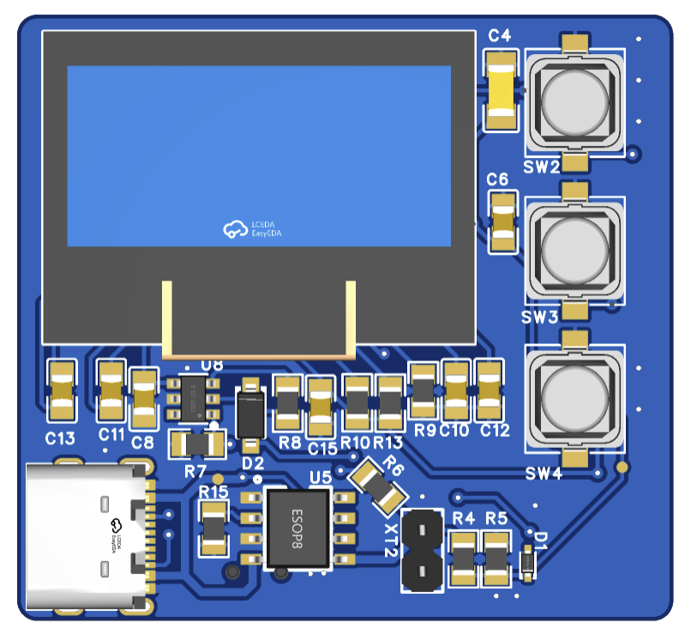
- Вид 3-D модели ПП сверху
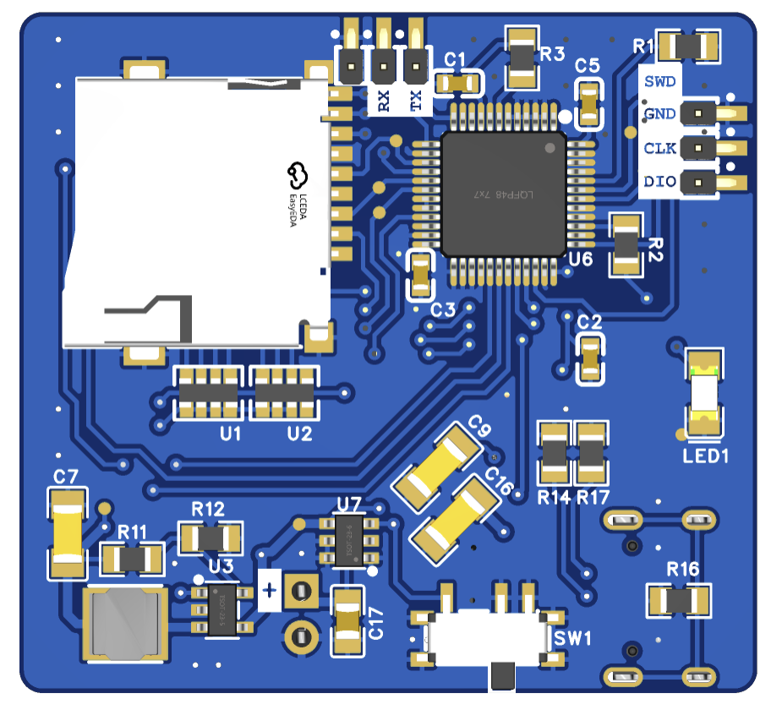
- Вид 3-D модели ПП снизу
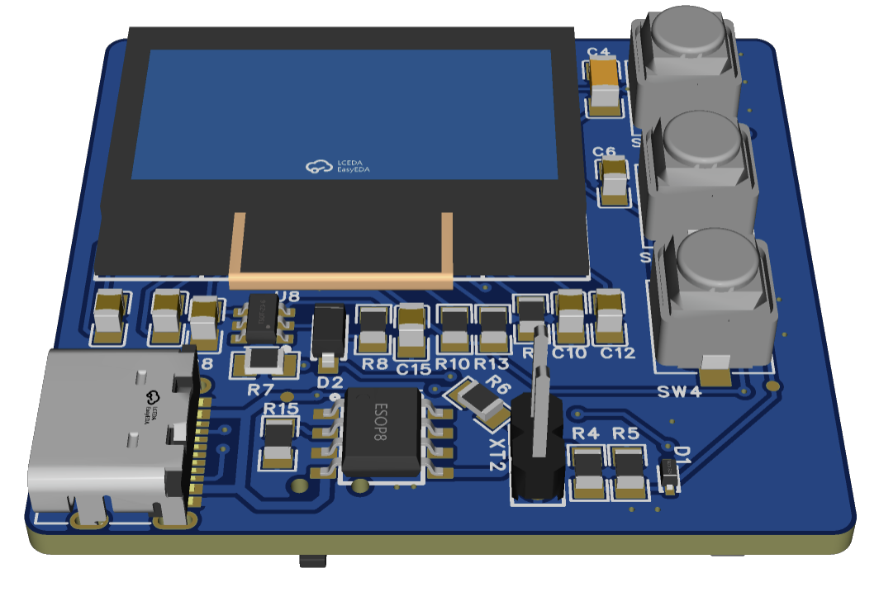
- Вид 3D-модели печатной платы
Основные органы управления устройством – три кнопки, расположенные справа на печатной плате. Верхняя и нижняя кнопки отвечают за перемещение по меню, центральная – за выбор опций в меню. Устройство различает длительное и короткое нажатия на кнопки: короткое нажатие на верхнюю кнопку перемещает указатель на один пункт в меню вверх, в то время как длительное нажатие возвращает в предыдущую папку или осуществляет выход из режима просмотра файла, в зависимости от контекста.
Конструкция устройства позволяет удобно разместить его на ладони левой руки; при этом указательный, средний и безымянный пальцы ложатся на соответствующие кнопки. Это позволяет комфортно пользоваться записной книжкой даже одной рукой.
После изготовления устройства были произведены измерения его основных электрических характеристик. Ток потребления от аккумулятора составил 17 миллиампер во включенном состоянии; пульсации напряжения на выходе внутреннего блока питания – менее 20 милливольт. При зарядке аккумулятора не наблюдается заметного нагрева микросхемы-контроллера, что свидетельствует о правильности решения о применении линейного зарядного устройства.

Программное обеспечение
Программа для устройства была написана на языке Си с использованием интегрированной среды разработки Eclipse. Для ускорения процесса разработки были применены несколько библиотек подпрограмм. Среди них широко известные HAL, созданная ST Microelectronics для упрощения работы с аппаратной частью их микроконтроллеров, и FatFs – аппаратно независимая библиотека для работы с файловыми системами FAT. Рассмотрим алгоритм работы программы.

Проверка кнопок, установка глобальных переменных их состояния

Проверка переменных состояния кнопок, вывод на экране соответствующих элементов

Сброс переменных состояния кнопок

Обработчик прерываний от нажатия кнопок

- Упрощенная схема алгоритма основного цикла программы
После старта устройство инициализирует всю необходимую для работы периферию и систему тактирования. Затем проводится измерение напряжения на аккумуляторе, проводится инициализация SD-карты. После окончания стартовых процедур некоторая информация о состоянии устройства выводится на экран. Если карта памяти в разьеме отсутствует, устройство будет ожидать ее подключения. При невозможности инициализации на экран будет выведено сообщение об ошибке с некоторыми уточнениями о ее характере. В случае успешной инициализации будет отображено сообщение об этом, а также емкость карты памяти в гигабайтах. При нажатии на центральную кнопку устройство перейдет в режим отображения файловой системы.
В этом режиме устройство отображает список файлов и папок, имеющихся на карте памяти. Устройство использует короткие имена файлов и папок (специальные укороченные имена файлов для устаревших систем, не поддерживающих длинные имена) для повышения читаемости на миниатюрном дисплее. Справа от списка отображается указатель, перемещающийся при нажатии соответствующих кнопок. При нажатии центральной кнопки устройство либо осуществляет переход в папку, либо начинает отображать текстовый или BMP файл. В любом случае, возможна построчная прокрутка вверх и вниз, а выход в предыдущую папку осуществляется при долгом нажатии верхней клавиши. Для осуществления подобной навигации используются опции библиотеки FatFs, позволяющие пользоваться относительным адресом папок и файлов.
Программа обеспечивает подавление дребезга при нажатии клавиш, благодаря чему обеспечивается точная обработка нажатий на кнопки пользователя. Механизм работы антидребезга следующий: при нажатии кнопка замыкает вывод микроконтроллера на ноль питания. Вывод GPIO, используемый для контроля состояния кнопки, имеет внутренний резистор, подключенный к плюсу питания. При перепаде напряжения на выводе от плюса до ноля происходит генерация прерывания EXTI. Обработчик прерывания устанавливает соответствующий флаг-глобальную переменную. В основном цикле программы производится проверка состояния флагов, и, при установке какого-либо из них, фиксируется значение переменной счетчика системного времени. По прошествии определенного времени (определяемого по счетчику системного времени при каждой итерации глобального цикла) логический уровень на выводе измеряется повторно, и в зависимости от времени между нажатием и отпусканием кнопки устанавливается соответствующее значение глобальной переменной состояния кнопки. Флаг, установленный ранее в обработчике прерывания, после этого сбрасывается. Переменные состояний кнопок сбрасываются в конце каждой итерации главного цикла. Подобная организации ввода радикально снижает число внешних компонентов, требующихся для точной обработки нажатий на кнопки, что способствует миниатюризации устройства.

Сравнение устройства с ближайшими функциональными аналогами
Функционал описываемой записной книжки близок ко многим функциям смартфонов и электронных книг. Несмотря на значительно меньшую функциональность и производительность по сравнению с остальными устройствами, рассматриваемое устройство имеет ряд преимуществ. Среди них:
- быстрый запуск после включения,
- малые размеры,
- простота и интуитивность интерфейса управления,
- отсутствие необходимости подключения к сети Интернет,
- высокая надежность и быстрая перезагрузка в случае сбоя,
- ремонтопригодность и распространенность запчастей,
- возможность управления одной рукой,
- высокая автономность (в сравнении со смартфонами).
Эти особенности выделяют устройство в отдельную от более распространенных аналогов нишу, что может привести к коммерческому интересу к подобным приборам. При дальнейших доработках конструкции возможно ее дополнение более продвинутым устройством ввода-вывода, что позволит удобно создавать и редактировать текстовые заметки, не ограничиваясь только чтением.

Заключение
Представлены результаты работы по проектированию и изготовлению перспективного цифрового малогабаритного прибора – записной книжки. Устройство характеризуется низким потреблением энергии, высокой автономностью, компактными размерами, надежностью, интуитивно понятным интерфейсом. Благодаря применению современной компонентной базы записная книжка обладает значительным потенциалом к доработке и улучшению. Сравнение с близкими по функционалу устройствами выявило отличительные качества устройства, не имеющие аналогов в наиболее распространенной носимой электронике. Дисплей, примененный в устройстве, обеспечивает возможность отображения не только текста, но и монохромных изображений, что делает возможным отображение формул, штрих- или QR-кодов.

Список литературы
- Джозеф Ю. Ядро Cortex-M3 компании ARM. Полное руководство / перевод с английского А.В. Евстифеева. Москва : ДМК Пресс, 2012. 552 с.
- Noviello C. Mastering STM32: A Step-by-step Guide to the Most Complete ARM Cortex-M Platform, Using a Free and Powerful Development Environment Based on Eclipse and GCC / C. Noviello — Leanpub, 2017 792 с.
- RM0008 Reference manual STM32F101xx, STM32F102xx, STM32F103xx, STM32F105xx and STM32F107xx advanced Arm® based 32-bit MCUs.

